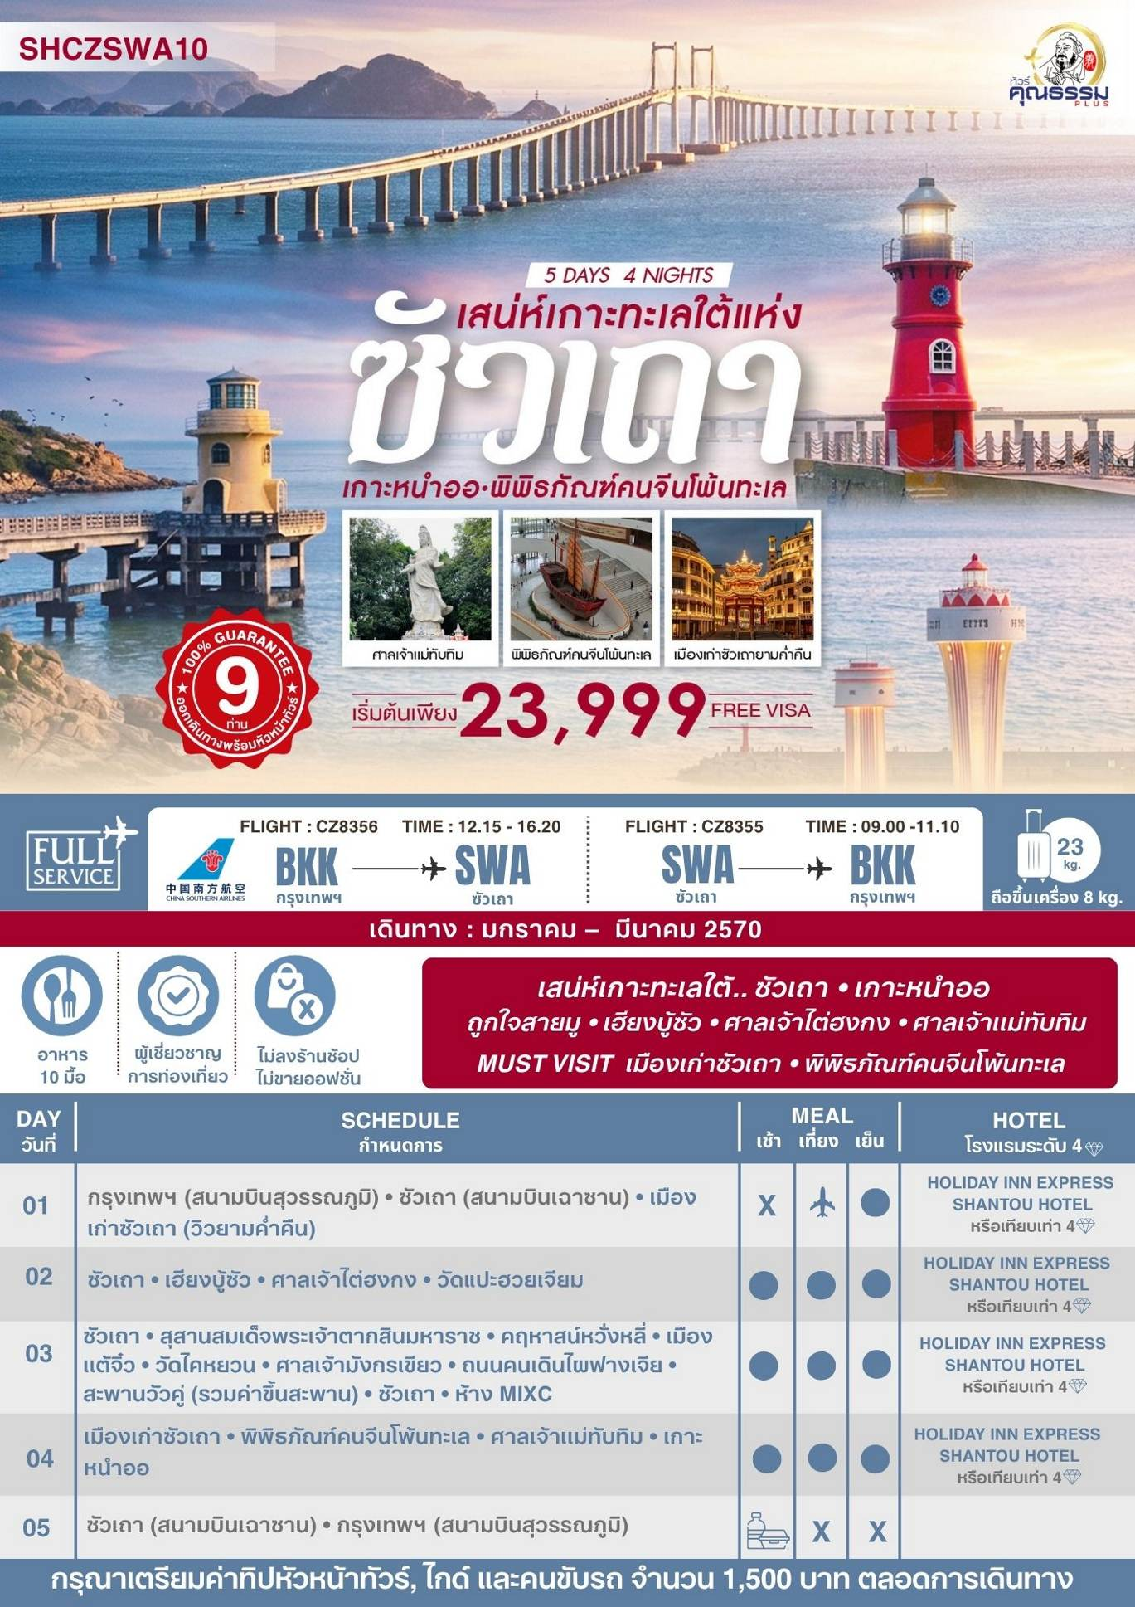
โปรแกรมการเดินทาง
วันแรก กรุงเทพฯ (สนามบินสุวรรณภูมิ) • ซัวเถา (สนามบินเฉาซาน) (CZ8356:12.15-16.20) • เมืองเก่าซัวเถา
(ชมวิวยามค่ำคืน)
09.00 น. คณะพร้อมกันที่ สนามบินสุวรรณภูมิ ณ อาคารผู้โดยสารขาออก (ระหว่างประเทศ) ชั้น 4 ประตู 9 บริเวณ ISLAND-U สายการบิน CHINA SOUTHERN AIRLINE (CZ) โดยมีเจ้าหน้าที่จากทางบริษัทฯ คอยให้การต้อนรับ และอำนวยความสะดวกด้านสัมภาระและเอกสารให้กับท่าน
12.15 น. เหินฟ้าสู่ ซัวเถา โดยสายการบิน CHINA SOUTHERN AIRLINE เที่ยวบินที่ CZ8356
- เที่ยวบินหรือเวลาอาจมีการเปลี่ยนแปลง ทั้งนี้ขึ้นอยู่กับสายการบินเป็นผู้กำหนด
- ขอสงวนสิทธิ์ในการเลือกที่นั่งบนเครื่องบิน เนื่องจากการจัดที่นั่งบนเครื่องบิน เป็นสิทธิ์ของเจ้าหน้าที่เช็คอิน ซึ่งทางบริษัทไม่สามารถเข้าไปแทรกแซงได้
 กรณีผู้เดินทาง ต้องการขอวีลแชร์ที่สนามบิน กรุณาแจ้งกับทางบริษัททัวร์ฯทันที หลังจากที่ท่านชำระ
เงินมัดจำค่าทัวร์เรียบร้อยแล้ว
หมายเหตุ: หากผู้เดินทางต้องการนำวีลเเชร์ส่วนตัวไปเอง จะต้องเป็นวีลแชร์ที่ไม่มีแบตเตอรี่
(บริการอาหารและเครื่องดื่มบนเครื่อง)

**การบริการอาหารและเครื่องดื่มบนเครื่องบิน เป็นบริการของสายการบิน ทั้งนี้อาจจะมีการเปลี่ยนแปลงได้ขึ้นอยู่กับนโยบายของสายการบิน โดยไม่ต้องเเจ้งให้ทราบล่วงหน้า**
16.20 น. เดินทางถึง สนามบินเมืองซัวเถา ตั้งอยู่ทางตอนใต้ของประเทศจีนในมณฑลกวางตุ้ง มีชายฝั่งทะเลยาว 325 กิโลเมตร เมืองซัวเถาในอดีตเป็นเพียงหมู่บ้านชาวประมงเล็กๆ ต่อมาถูกยกระดับฐานะขึ้นเป็นเมืองท่านานาชาติในศตวรรษที่ 18 ก่อนจะกลายมาเป็น 1 ใน 4 เมืองเขตเศรษฐกิจพิเศษของจีน
ค่ำ รับประทานอาหารค่ำ เมนู…สุกี้ซัวเถา
นำท่านเที่ยว ชมเมืองเก่าซัวเถายามค่ำคืน ท่านจะได้ชมแสงสีของเมืองเก่าซัวเถาที่มีไฟตกแต่งสวยงาม จุดเช็กอินยอดนิยม มีแสงไฟตึกเก่าและบรรยากาศเมืองเก่าสุดโรแมนติก
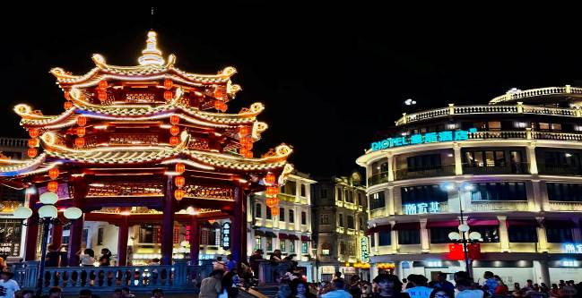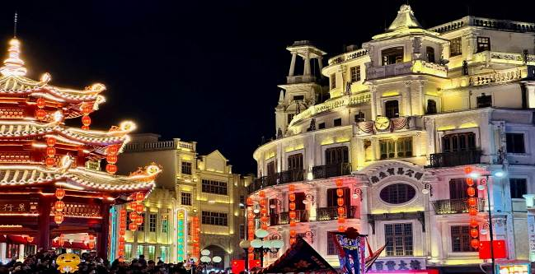

พักที่ HOLIDAY INN EXPRESS SHANTOU หรือเทียบเท่าระดับ 4
วันที่สอง ซัวเถา • เฮียงบู้ซัว • ศาลเจ้าไต่ฮงกง • วัดแปะฮวยเจียม
เช้า รับประทานอาหารเช้า ณ ห้องอาหารโรงแรม
นำท่านเดินทางสู่ เฮียงบู้ซัว ตั้งอยู่ที่อำเภอลู่เฟิง สร้างในสมัยราชวงศ์ซ่ง มีการบูรณะซ่อมแซมมากมาย จนกลายเป็นศาลเจ้าของศาสนาเต๋าที่ใหญ่โต มีผู้คนศรัทธามาบูชาอยู่เสมอ ปัจจุบันเฮี้ยงบู้ซัวได้ผสมผสานกับศาสนาพุทธให้เป็นหนึ่งเดียวกัน ให้ท่านได้นมัสการเจ้าพ่อเสือ ซึ่งถือเป็นองค์จริงที่ทางไทยได้จำลองมาสู่ศาลเจ้าพ่อเสือบริเวณเสาชิงช้า ชาวจีนแต้จิ๋วถือว่าในชีวิตหนึ่งสำหรับนักธุรกิจจีนแล้วจะต้องมานมัสการสักครั้งหนึ่ง ซึ่งคนส่วนใหญ่หลังจากนมัสการที่เฮี้ยงบู้ซัวนี้แล้ว กลับมาก็จะทำการค้าขึ้นประสบแต่ความสำเร็จในชีวิต ทุกๆปีจะมีผู้ที่มาบนบานและแก้บน เดินทางมาจากภายในประเทศและต่างประเทศทุกสารทิศ ภายในวัดมีทั้งเทวรูปเจ้าแห่งภาคเหนือ ซึ่งเป็นเทวรูปที่รักษาดูแลเรื่องน้ำ ประดิษฐานปิดทองอยู่ในศาลเจ้าพร้อมกันนั้นก็ยังมีพระพุทธรูปประดิษฐานอยู่ในวิหารหน้า เป็นสถานที่สักการะบูชาของคนซัวเถาอย่างกว้างขวาง และเป็นสถานที่ที่ชาวจีนโพ้นทะเล โดยเฉพาะชาวจีนในประเทศไทยจะนับถือกันมาก
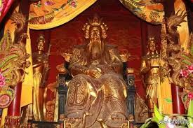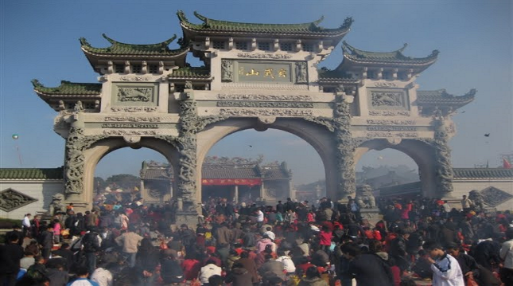

เที่ยง รับประทานอาหารกลางวัน ณ ภัตตาคาร
บ่าย นำท่านเดินทางสู่ ศาลเจ้าไต่ฮงกง นมัสการไต่ฮงกงอันเป็นที่นับถือของชาวจีนในเรื่องความเมตตากรุณาของท่าน ปัจจุบันสุสานแห่งนี้ได้รับการบูรณะซ่อมแซมจากการร่วมบริจาคของชาวจีน จนมีความใหญ่โตและสวยงาม สถานที่ท่องเที่ยวแห่งนี้เกิดจากหลวงพ่อต้าเฟิงจู่ซือ สมัยราชวงศ์ซ่ง ตามจดบันทึกของโบราณคดี ต้าเฟิงจู่ซือเป็นคนสมัยราชวงศ์ซ่ง เกิดที่อำเภอเวินโจว มณฑลเจ๋อเจียง สอบได้จิ่นสื้อ เป็นข้าราชการชั้นผู้ใหญ่แต่เห็นการปกครองและข้าราชการไม่ดี จึงออกบวชเป็นพระธุดงค์มาถึงหมู่บ้านเหอผิงหลี่ มณฑลกวางตุ้ง ได้สร้างวัด สร้างโรงเรียน สร้างสะพาน และช่วยรักษาโรคภัยไข้เจ็บให้แก่ชาวบ้านตลอดมา หลังมรณภาพชาวบ้านได้ฝังศพ ณ ที่เหอผิงหลี่ และสร้างศาลเจ้าไว้เพื่อเป็นการรำลึกถึงบุญคุณและความดีขององค์ไต่ฮงกงผู้นี้ และเป็นแหล่งกำเนิดของมูลนิธิปอเต็กตึ้งในประเทศไทย
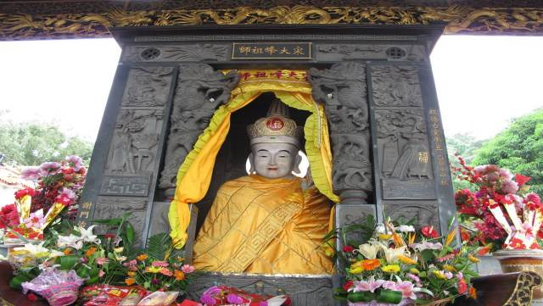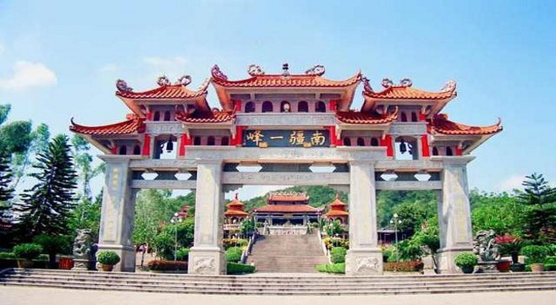

และนำท่านเที่ยวชม วัดแปะฮวยเจียม หรือ วัดดอกไม้ขาว ซึ่งมีการสร้างศาลเจ้าใหญ่โตตามความเชื่อของศาสนาเต๋ามาตั้งแต่ดั้งเดิมนานหลายร้อยปี และมีการขยายบูรณะใหม่เมื่อ 15 ปีที่ผ่านมา ภายในตั้งองค์เทวรูปต่างๆตามแบบศาสนาเต๋า เช่น อี้หวางฮ่องเต้ กษัตริย์สูงสุดบนสวรรค์ (พระเจ้าหยก) และเทวรูปต่างๆ มีขุนนางขุนศึก มหาอุปราชดังกับกรมต่างๆของจีนโบราณ พร้อมทั้งกิ้วเทียนเนี้ยงเนี้ยง เจ้าแม่สวรรค์ชั้นเก้า ซึ่งเป็นมารดาของพระเจ้าหยก และแต่ละชั้นของสวรรค์ก็ยังมีเจ้าแม่แต่ละองค์ดูแลศาลเจ้าแห่งนี้ มีผู้คนศรัทธามากราบไหว้มาก
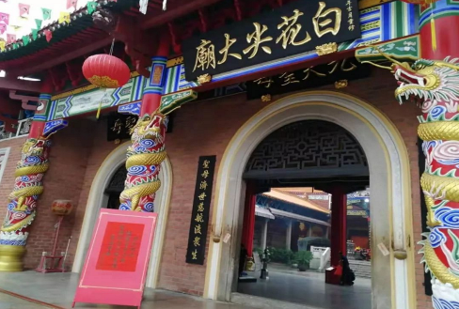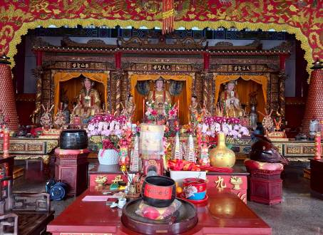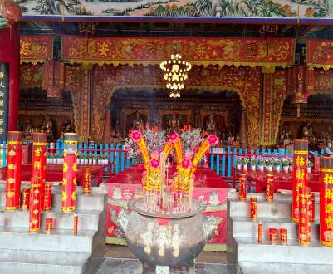

ค่ำ รับประทานอาหารค่ำ ณ ภัตตาคาร
พักที่ HOLIDAY INN EXPRESS SHANTOU หรือเทียบเท่าระดับ 4
วันที่สาม ซัวเถา • สุสานสมเด็จพระเจ้าตากสินมหาราช • คฤหาสน์หวั่งหลี่ • เมืองเเต้จิ๋ว • วัดไคหยวน • ศาลเจ้ามังกร
เขียว • ถนนคนเดินไผฟางเจีย • สะพานวัวคู่ (รวมค่าขึ้นสะพาน) • ซัวเถา • ห้าง MIXC

เช้า รับประทานอาหารเช้า ณ ห้องอาหารโรงแรม
นำท่านชม สุสานสมเด็จพระเจ้าตากสินมหาราช ที่ตั้งของสุสานนี้มีแม่น้ำและคลองล้อมรอบ ด้านหลังเป็นเขื่อนและหมู่บ้าน ตัวสุสานเหมือนหลุมศพธรรมดา ไม่ได้ทำแบบฮวงซุ้ย มีป้ายหินแกรนิตสีชมพูสลักตัวอักษรจีนสีทองแปลความได้ว่า “ สุสานฉลองพระองค์และพระมาลาของพระเจ้าตากสินแห่งกรุงสยาม ” สร้างขึ้นในปีที่ 47 แห่งรัชสมัยเฉียนหลง ( ค.ศ. 1784 ) บูรณะใหม่เมื่อฤดูใบไม้ร่วง ค.ศ. 1985 มีประวัติเล่าว่าหลังจากสมเด็จพระเจ้าตากสินสวรรคตได้ 2 ปี ข้าราชบริพารเชื้อสายจีนได้นำฉลองพระองค์และพระมาลามา 2 ชุด ชุดหนึ่งเป็นชุดไทย อีกชุดหนึ่งเป็นชุดจีน กลับมามอบให้ พระญาติที่หมู่บ้านหัวฝู่นี้ พวกพระญาติจึงสร้างสุสานบรรจุสิ่งของเหล่านี้ไว้สักการะ
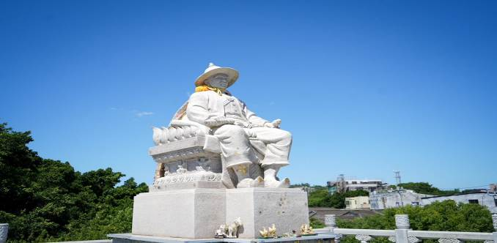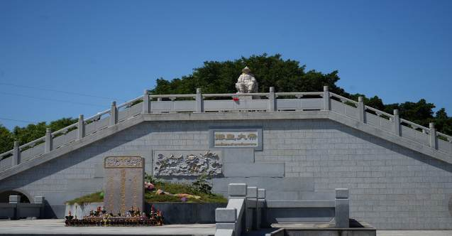

จากนั้นนำท่านสู่ คฤหาสน์หวั่งหลี่ แหล่งท่องเที่ยวเชิงวัฒนธรรมที่โดดเด่นของมณฑลกวางตุ้ง ที่นี่รวมสถาปัตยกรรมแต้จิ๋วที่งดงามขนาดใหญ่ที่สุดและสมบูรณ์ที่สุด ในจีนตอนใต้ ในอดีตเป็น คฤหาสน์ตระกูลเฉิน ของ “เฉินซือหง” พ่อค้าผู้มั่งคั่งแห่งซัวเถาในสมัยราชวงศ์ชิงตอนปลาย ให้ท่านได้ชมสถาปัตยกรรม เช่น โถงบันไดแบบยุโรป หน้าต่างโค้ง ลวดลายปูนปั้นจีนโบราณแบบแต้จิ๋ว ภายในประกอบด้วยคฤหาสน์หลายหลังรวมกันเป็น “หมู่คฤหาสน์” ที่กว้างใหญ่ราวกับเมืองเล็กๆ มีทั้งห้องโถงต้อนรับสมัยโบราณเครื่องเรือนเก่าแก่อายุกว่า 100 ปี ภาพจิตรกรรมบนผนัง ฯลฯ และทุกวันเวลาประมาณ 10.30 น. ของที่นี่จะมีการแสดง โชว์อิงเกออู่ โชว์พิธีการไหว้เจ้าพื้นเมืองซัวเถาให้ท่านได้รับชมถึงวัฒนธรรมแบบดั้งเดิม
หมายเหตุ : หากโชว์มีการงดหรือปิดการแสดงไม่ว่าจะด้วยกรณีใดๆ ทางบริษัทฯขอสงวนสิทธิ์ไม่คืนเงิน หรือหาโปรแกรมอื่นมาทดแทนให้
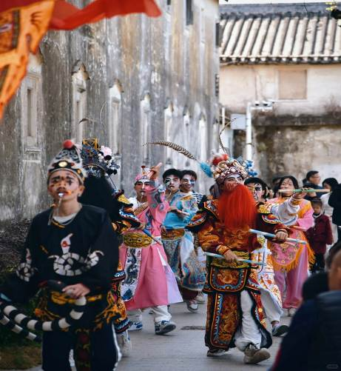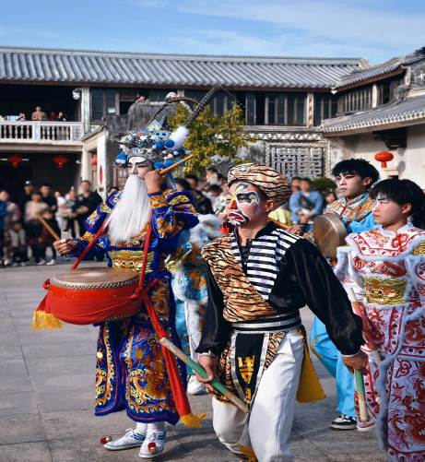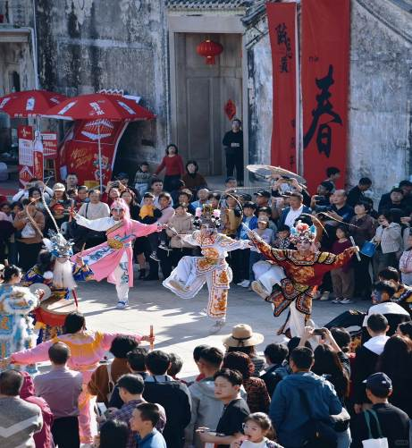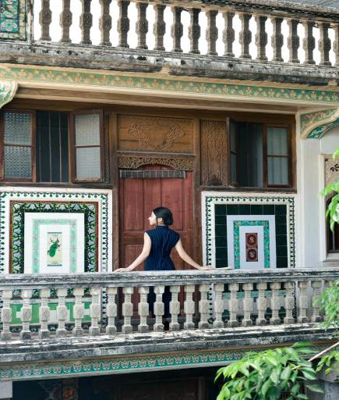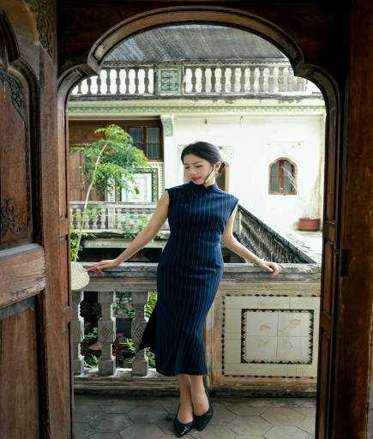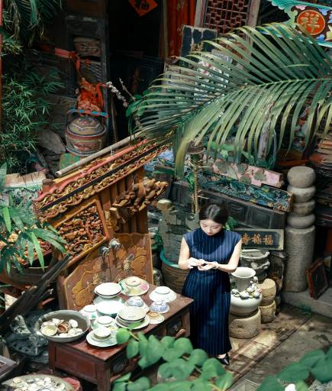

เที่ยง รับประทานอาหารกลางวัน ณ ภัตตาคาร
บ่าย นำท่านเดินทางสู่ เมืองแต้จิ๋ว (ใช้วเลาเดินทางประมาณ 40 นาที) ตั้งอยู่ด้านเหนือของซัวเถา 30 กิโลเมตร เป็นเมืองโบราณเมืองหนึ่ง มีประวัติมา 2,000 กว่าปี และนำท่านชม วัดไคหยวน เป็นวัดที่สร้างขึ้นมาตั้งแต่ปี ค.ศ. 687 เคยถูกไฟไหม้ไปหลายคราแต่ก็ได้รับการบูรณะให้กลับมามีสภาพคงเดิมทุกครั้งที่แห่งนี้ได้รับฉายานามว่า เมืองพุทธ เพราะว่าที่นี่จะได้พบแต่คนที่ถือศีลเต็มไปหมด ภายในวัดจะได้ชมพระอุโบสถและเจดีย์รูปทรงสวยงามมากมาย และนำท่านชม ศาลเจ้าเล่งแชเอี๊ยะ (ศาลเจ้ามังกรเขียว) เทพมังกรเขียวหรือแชเหล่งเอี๊ยะ คือ เทพารักษ์ผู้รักษาบ่อน้ำทิพย์ ประจำวัด แต่โบราณกาลชาวจีนเชื่อกันว่า เทพมังกรเป็นเทพารักษ์ประจำแหล่งน้ำทุกแห่ง วัดนี้สร้างขึ้นในสมัยราชวงศ์เป่ยซ่ง เพื่อรำลึกถึงแชเหล่งเอี๊ยะ ขุนนางผู้ดูแลเมืองแต้จิ๋ว
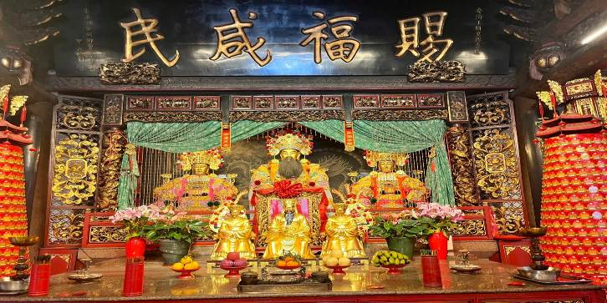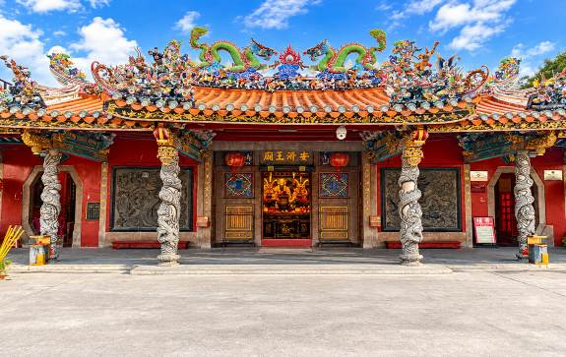

และนำท่านเดินทางสู่ ถนนคนเดินไผฟางเจีย ที่มีซุ้มประตูที่ระลึกของจอหงวนและขุนนางชาวแต้จิ๋วเรียงรายกันท่ามกลางอาคารโบราณกลายเป็นแหล่งท่องเที่ยวสำคัญของทั้งชาวจีนในประเทศและจีนโพ้นทะเล ทั้งเป็นจุดหมายของทั่วร์ไทยที่พาชาวจีนกลับมาเยี่ยมเยือนถิ่นกำเนิดบรรพบุรุษ ร้านค้าทันสมัยและคาเฟ่ รวมถึงบูทีคโฮเทลซุกซ่อนอยู่ตามตรอกเก่าของแต้จิ๋วอย่างงดงาม
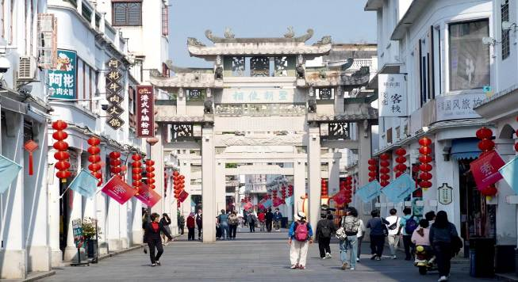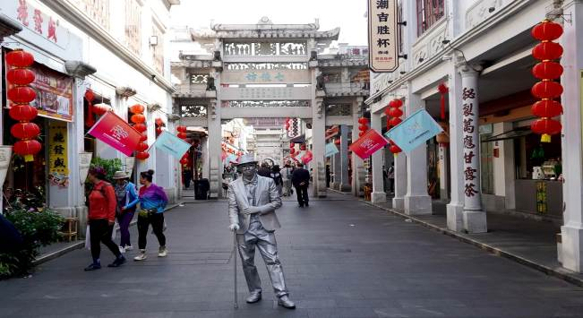

นำท่านชม สะพานวัวคู่ (รวมค่าขึ้นสะพาน) หรือสะพานเซี่ยงจื่อ เป็นสะพานโบราณข้ามแม่น้ำหานเจียง อยู่ทางตะวันออกของตัวเมืองแต้จิ๋ว สร้างในสมัยราชวงศ์ซ่ง มีความยาว 515 เมตร เป็นสะพานแห่งแรกของเมืองจีนที่เปิด – ปิดได้
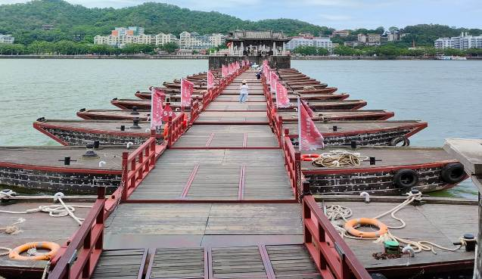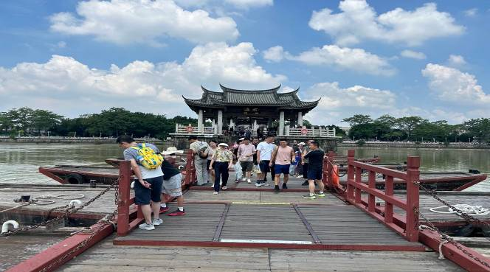

นำท่านเดินทางกลับสู่ เมืองซัวเถา (ใช้วเลาเดินทางประมาณ 1.30 ชั่วโมง) ตั้งอยู่ทางตอนใต้ของประเทศจีนในมณฑลกวางตุ้ง มีชายฝั่งทะเลยาว 325 กิโลเมตร เมืองซัวเถา ในอดีตเป็นเพียงหมู่บ้านชาวประมงเล็กๆ ต่อมาถูกยกระดับฐานะขึ้นเป็นเมืองท่านานาชาติในศตวรรษที่ 18 ก่อนจะกลายมาเป็น 1 ใน 4 เมืองเขตเศรษฐกิจพิเศษของจีน จากนั้นนำท่านช้อปปิ้ง ห้าง MIXC ห้างสรรพสินค้าขนาดใหญ่ใจกลางเมืองซัวเถาที่เปิดเมื่อปี 2021 ภายในห้างรวบรวมแบรนด์แฟชั่นแบรนด์ดัง ร้านอาหาร คาเฟ่ และแบรนด์ท้องถิ่นกว่า 500 แบรนด์ ให้ท่านได้อิสระช้อปปิ้งเลือกซื้อของฝากต่างๆ
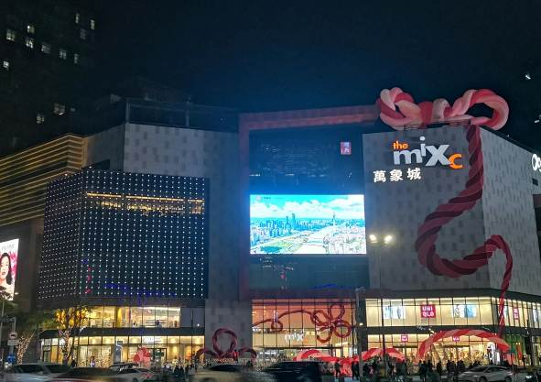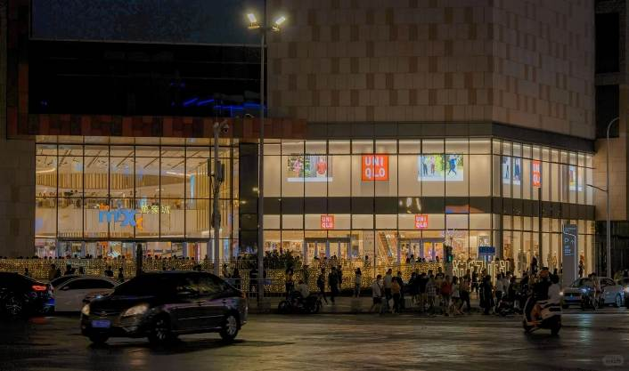

ค่ำ รับประทานอาหารค่ำ เมนู...ห่านพะโล้
พักที่ HOLIDAY INN EXPRESS SHANTOU หรือเทียบเท่าระดับ 4
วันที่สี่ เมืองเก่าซัวเถา • พิพิธภัณฑ์คนจีนโพ้นทะเล • ศาลเจ้าเเม่ทับทิม • เกาะหนำออ

เช้า รับประทานอาหารเช้า ณ ห้องอาหารโรงแรม
นำท่านสู่ เมืองเก่าซัวเถา ชมบรรยากาศเมืองเก่าวิวกลางวัน ต๋าข่ากับจุดเช็คอินที่ MUST VISIT ที่มาเยือนซัวเถาดินแดนต้นกำเนิดบรรพบุรุษแล้วห้ามพลาด ชมสถาปัตยกรรมเก่าแก่ “อาคารระเบียง” แบบชนบทจีนผสมผสานตะวันตกเก่า และที่นี่ยังเคยเป็นย่าน เมืองท่า ที่รุ่งเรืองในช่วงต้นศตวรรษที่ 20 นักพาณิชย์ ธุรกิจ และคนจากต่างประเทศเคยมาลงทุนและตั้งฐาน เป็นหนึ่งในเมืองเปิดตัวสำคัญของจีนโบราณ
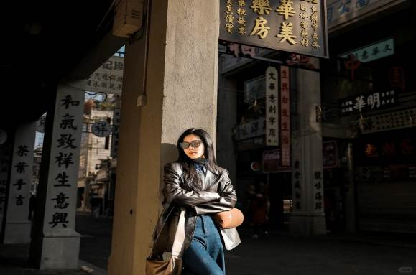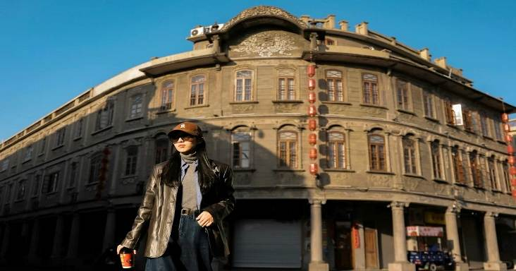

จากนั้นนำท่านเดินทางสู่ พิพิธภัณฑ์คนจีนโพ้นทะเล พิพิธภัณฑ์ขนาดใหญ่ แลนด์มาร์กของเมืองซัวเถา ตั้งอยู่ในเขตหลงหู เป็นศูนย์กลางจัดงานแสดงสินค้า นิทรรศการ และกิจกรรมสำคัญระดับเมือง–ระดับประเทศ รวมถึงงานของชาวจีนโพ้นทะเลทั่วโลก เป็นสถานที่ที่สะท้อนความรุ่งเรืองของซัวเถาในฐานะ “บ้านเกิดของชาวจีนโพ้นทะเล” อาคารมีดีไซน์โมเดิร์นทันสมัย พื้นที่ใช้สอยกว้าง ให้ท่านเดินชมถ่ายรูปมุมต่างๆ
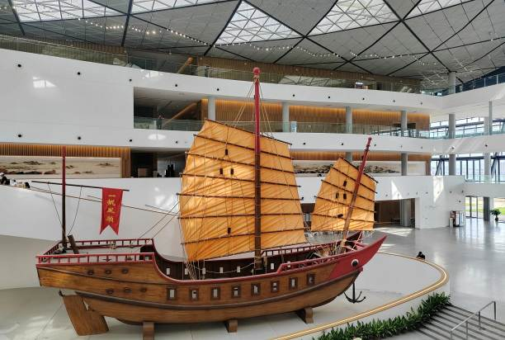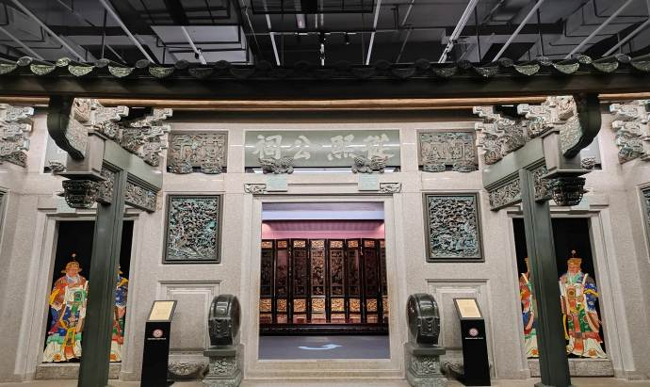

เที่ยง รับประทานอาหารกลางวัน ณ ภัตตาคาร

บ่าย นำท่านสักการะ ศาลเจ้าแม่ทับทิม หรือ ไฮตังม่า ซึ่งเป็นเทวนารีทำให้คลื่นลมสงบ และชาวจีนเชื่อกันว่าหากต้องการให้ชีวิตราบรื่นก็ให้มาขอพร ณ ศาลเจ้าแม่ทับทิบแห่งนี้ ซึ่งเป็นสิ่งศักดิ์สิทธ์คุ้มครองชาวจีนแต้จิ๋วที่อาศัยอยู่ติดทะเล และมีชีวิตอยู่กับทะเล และนอกจากนี้บนยอดเกาะยังเป็นที่ประดิษฐานขององค์เจ้าแม่กวนอิม เกาะหม่าสือนี้มีความสวยงามด้วยทิวทัศน์ของทะเลสองสีที่จะมองเห็นได้จากบนยอดเกาะ
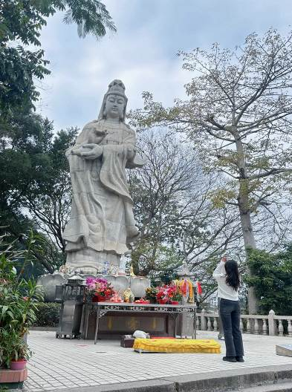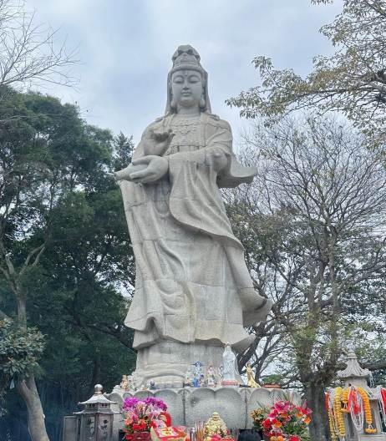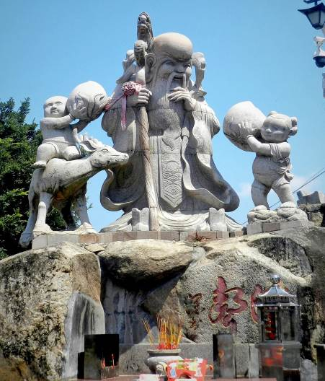

และนำท่านเดินทางสู่ เกาะหนำออ หรือ ภาษาจีนกลาง เรียกว่า เกาะหนานอ้าว เกาะทะเลสวยอันดับ 1 ของ ซัวเถา เกาะหนำออเป็นเกาะใหญ่ที่สุดของซัวเถา และเป็นจุดพักผ่อนยอดนิยมของทั้งนักท่องเที่ยวจีนและต่างชาติขึ้นชื่อเรื่อง ทะเลใส หาดสวย อากาศดี ไฮไลต์ที่ห้ามพลาด สะพานหนำออ สะพานที่สวยที่สุดของซัวเถาเชื่อมแผ่นดินใหญ่สู่เกาะหนำออ ระยะทางยาวกว่า 11 กม.วิวทะเลเปิด 180° ถ่ายรูปได้ตลอดทาง ประภาคาร แลนด์มาร์กถ่ายรูปสุดฮิต สีขาวแดง สดใสริมทะเล และเกาะหนำออยังเป็นจุดที่เส้นทรอปิกออฟแคนเซอร์พาดผ่านทาง ตอนเหนือของมณฑลกวางตุ้ง และมีอนุสาวรีย์ตั้งอยู่ริมเส้นดังกล่าว เป็นอนุสาวรีย์ที่ตั้งอยู่บนเส้นละติจูดประมาณ 23°26′33"เหนือ ซึ่งเป็นเส้นที่ดวงอาทิตย์อยู่ตรงศีรษะในวันครีษมายัน
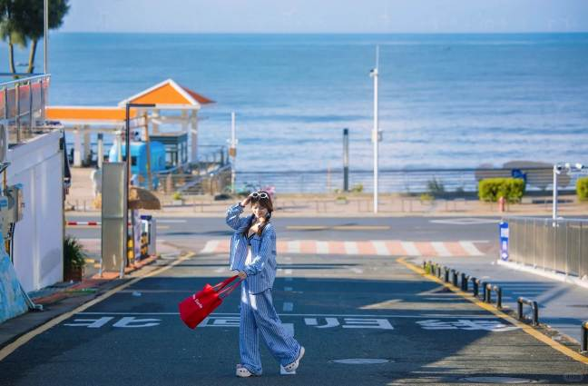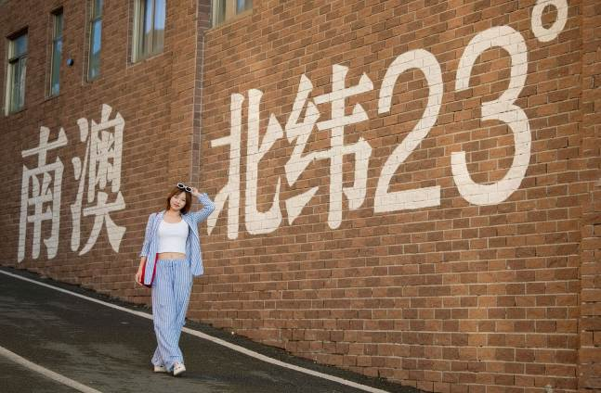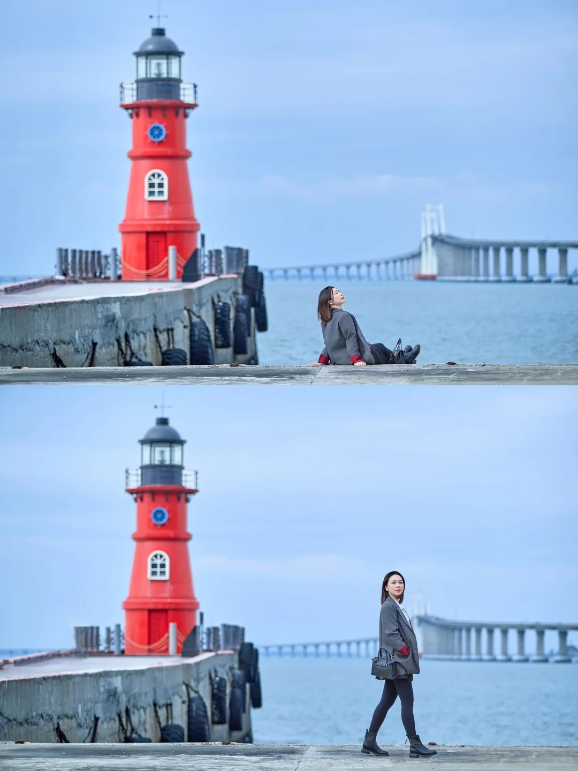

ค่ำ รับประทานอาหารค่ำ เมนู...อาหารซีฟู้ด
พักที่ HOLIDAY INN EXPRESS SHANTOU หรือเทียบเท่าระดับ 4
วันที่ห้า ซัวเถา (สนามบินเฉาซาน) • กรุงเทพฯ (สนามบินสุวรรณภูมิ) (CZ8355:09.00-11.10)

บริการอาหารเช้า SET BOX ท่านละ 1 ชุด
สมควรแก่เวลา กรุณาตรวจเช็คสัมภาระให้เรียบร้อย เพื่อเตรียมตัวเดินทางสู่สนามบินเพื่อกลับกรุงเทพฯ
09.00 น. ออกเดินทางสู่ กรุงเทพฯ โดยสายการบิน CHINA SOUTHERN AIRLINE เที่ยวบินที่ CZ8355
(บริการอาหารและเครื่องดื่มบนเครื่อง)

**การบริการอาหารและเครื่องดื่มบนเครื่องบิน เป็นบริการของสายการบิน ทั้งนี้อาจจะมีการเปลี่ยนแปลงได้ขึ้นอยู่กับนโยบายของสายการบิน โดยไม่ต้องเเจ้งให้ทราบล่วงหน้า**
11.10 น. ถึง กรุงเทพฯ (สนามบินสุวรรณภูมิ) โดยสวัสดิภาพ พร้อมความประทับใจ......... ☺ ☺ ☺ ☺

********ขอบคุณทุกท่านที่ใช้บริการ********
☺ ☺ ☺ ☺ ซื่อสัตย์ จริงใจ ห่วงใย เน้นบริการ คืองานของเรา ☺ ☺ ☺ ☺

**หมายเหตุ: โปรแกรมและราคาสามารถเปลี่ยนแปลงได้ตามความเหมาะสมโดยไม่ต้องแจ้งให้ทราบล่วงหน้าทางบริษัทฯ จะถือผลประโยชน์ของลูกค้าเป็นสำคัญ**

***ในกรณีที่ลูกค้าต้องออกตั๋วโดยสารภายในประเทศ (เครื่องบิน ,รถทัวร์ ,รถไฟ) กรุณาติดต่อเจ้าหน้าที่ของบริษัทฯ เพื่อเช็คว่ากรุ๊ปมีการคอนเฟิร์มเดินทางก่อนทุกครั้ง เนื่องจากสายการบินอาจมีการปรับเปลี่ยนไฟล์ทบิน หรือเวลาบิน โดยไม่ได้แจ้งให้ทราบล่วงหน้า ทางบริษัทฯ จะไม่รับผิดชอบใด ๆ ในกรณี ถ้าท่านออกตั๋วภายในโดยไม่แจ้งให้ทราบและหากไฟล์ทบินมีการปรับเปลี่ยนเวลาบิน เพราะถือว่าท่านยอมรับในเงื่อนไขดังกล่าว***
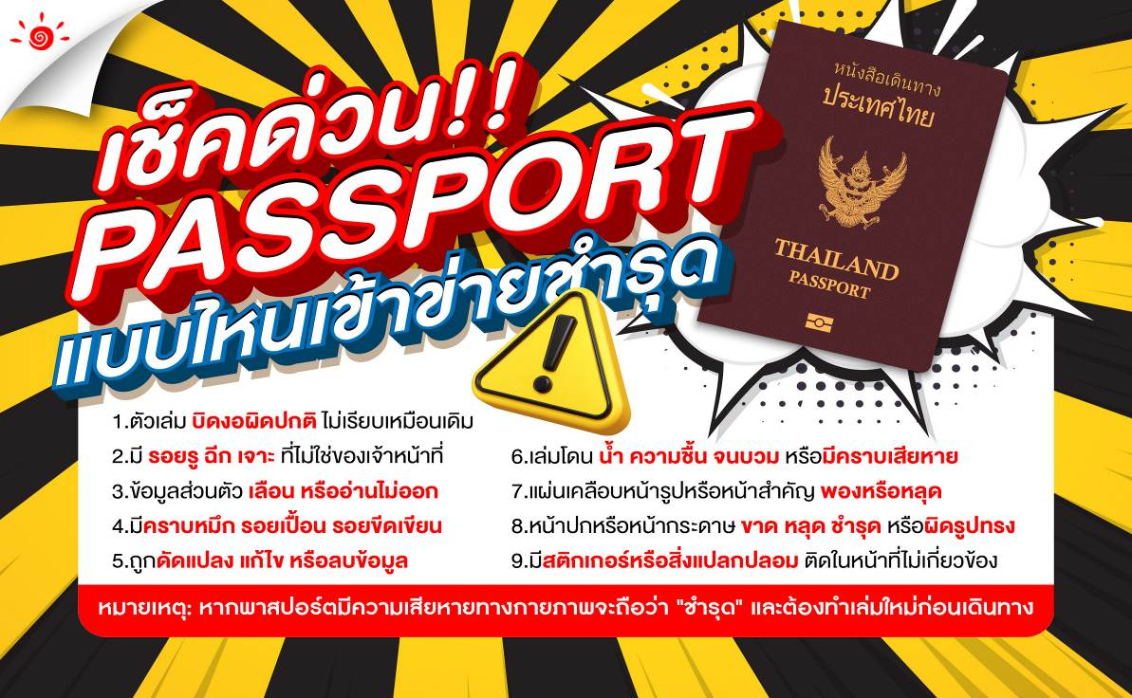

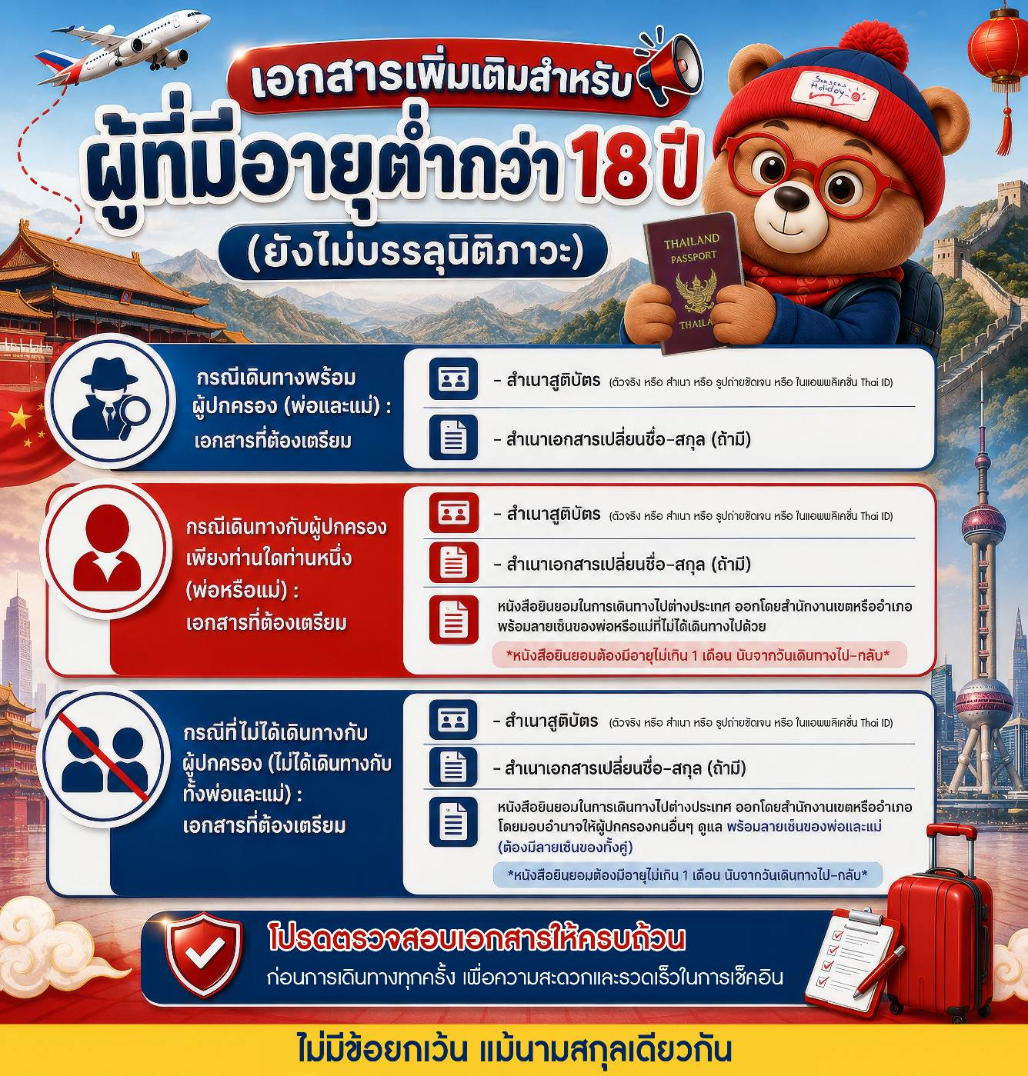

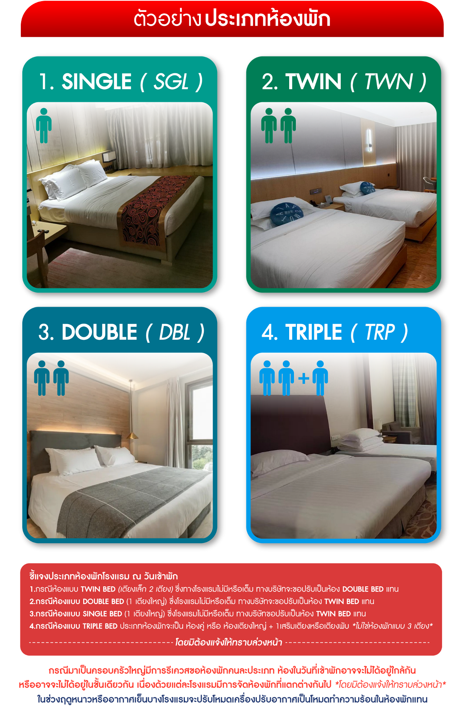

*** หากสายการบินมีการปรับราคาภาษีน้ำมันขึ้น ทางบริษัทฯ ขอสงวนสิทธิ์เก็บค่าภาษีน้ำมันเพิ่มตามความเป็นจริง ก่อนการเดินทาง **ราคาทัวร์นี้เช็คภาษีน้ำมัน ณ วันที่ 24 ก.ย.69**

อัตราค่าบริการ (ราคาต่อท่าน)
คณะจอยทัวร์ขั้นต่ำ 9 ท่านออกเดินทางพร้อมหัวหน้าทัวร์

วันเดินทาง | ราคาทัวร์ผู้ใหญ่  พักห้องละ 2-3 ท่าน  (9 ท่านออกเดินทาง) | พักเดี่ยว  จ่ายเพิ่ม | ราคาทัวร์ผู้ใหญ่  ไม่รวมตั๋ว
3 – 7 มกราคม 2570 | 24,999 บาท/ท่าน | 5,000 บาท/ท่าน | 18,999 บาท/ท่าน
10 – 14 มกราคม 2570 | 24,999 บาท/ท่าน | 5,000 บาท/ท่าน | 18,999 บาท/ท่าน
17 – 21 มกราคม 2570 | 24,999 บาท/ท่าน | 5,000 บาท/ท่าน | 18,999 บาท/ท่าน
24 – 28 มกราคม 2570 | 24,999 บาท/ท่าน | 5,000 บาท/ท่าน | 18,999 บาท/ท่าน
14 – 18 กุมภาพันธ์ 2570 | 24,999 บาท/ท่าน | 5,000 บาท/ท่าน | 18,999 บาท/ท่าน
21 – 25 กุมภาพันธ์ 2570 | 25,999 บาท/ท่าน | 5,000 บาท/ท่าน | 18,999 บาท/ท่าน
28 กุมภาพันธ์ – 4 มีนาคม 2570 | 24,999 บาท/ท่าน | 5,000 บาท/ท่าน | 18,999 บาท/ท่าน
7 – 11 มีนาคม 2570 | 24,999 บาท/ท่าน | 5,000 บาท/ท่าน | 18,999 บาท/ท่าน
14 – 18 มีนาคม 2570 | 24,999 บาท/ท่าน | 5,000 บาท/ท่าน | 18,999 บาท/ท่าน
21 – 25 มีนาคม 2570 | 23,999 บาท/ท่าน | 5,000 บาท/ท่าน | 18,999 บาท/ท่าน
28 มีนาคม – 1 เมษายน 2570 | 24,999 บาท/ท่าน | 5,000 บาท/ท่าน | 18,999 บาท/ท่าน

